附件2

化妆品中普鲁卡因等23种原料的检验方法（征求意见稿）

Determination of Dyclonine Hydrochloride and other 22 Kinds of Components in Cosmetics

1 范围

本方法规定了高效液相色谱-串联质谱法测定化妆品中普鲁卡因等23种原料，包括定性筛查方法与定量测定方法。

本方法适用于液体水基类、膏霜乳类、凝胶类、液体油基类、粉剂类化妆品中普鲁卡因等23种原料的定性筛查与定量测定。

本方法所指的23种原料包括罗哌卡因、丁吡卡因、甲哌卡因、达克罗宁、普莫卡因、二丁氨卡因、可卡因、三卡因、丁氧卡因、丙美卡因、普鲁卡因胺、普鲁卡因、氯普鲁卡因、苯佐卡因、利多卡因、丁卡因、辛可卡因、奎尼卡因、哌罗卡因、丙胺卡因、塞拉唑、咪达唑仑、地佐辛等，原料中文名称、英文名称、CAS号等信息详见附录A。

2 方法提要

本方法中普鲁卡因等23种原料，经高效液相色谱仪分离，质谱检测器检测，采用保留时间和特征离子对的丰度比定性，以待测原料相对应离子峰面积定量，以标准曲线法计算含量。

本方法对普鲁卡因等23种原料在取样量为0.2 g时检出浓度和最低定量浓度见表1。

表1 普鲁卡因等23种原料的检出限、定量下限、检出浓度和最低定量浓度

| 中文名称 | 检出限（ng） | 定量下限（ng） | 检出浓度（μg/g） | 最低定量浓度（μg/g） |
| --- | --- | --- | --- | --- |
| 罗哌卡因 | 0.0002 | 0.001 | 0.005 | 0.025 |
| 丁吡卡因 | 0.0001 | 0.0004 | 0.0025 | 0.01 |
| 甲哌卡因 | 0.0001 | 0.0002 | 0.0025 | 0.005 |
| 达克罗宁 | 0.001 | 0.002 | 0.025 | 0.05 |
| 普莫卡因 | 0.00018 | 0.0006 | 0.0045 | 0.015 |
| 二丁氨卡因 | 0.0002 | 0.001 | 0.005 | 0.025 |
| 可卡因 | 0.0002 | 0.001 | 0.005 | 0.025 |
| 三卡因 | 0.0004 | 0.0012 | 0.01 | 0.03 |
| 丁氧卡因 | 0.0002 | 0.0008 | 0.005 | 0.02 |
| 丙美卡因 | 0.0002 | 0.001 | 0.005 | 0.025 |
| 普鲁卡因胺 | 0.00024 | 0.0008 | 0.006 | 0.02 |
| 普鲁卡因 | 0.0004 | 0.001 | 0.01 | 0.025 |
| 氯普鲁卡因 | 0.001 | 0.004 | 0.025 | 0.1 |
| 苯佐卡因 | 0.0004 | 0.001 | 0.01 | 0.025 |
| 利多卡因 | 0.0001 | 0.0002 | 0.0025 | 0.005 |
| 丁卡因 | 0.0002 | 0.001 | 0.005 | 0.025 |
| 辛可卡因 | 0.0004 | 0.002 | 0.01 | 0.05 |
| 奎尼卡因 | 0.0004 | 0.002 | 0.01 | 0.05 |
| 哌罗卡因 | 0.0004 | 0.0012 | 0.01 | 0.03 |
| 丙胺卡因 | 0.002 | 0.004 | 0.05 | 0.1 |
| 赛拉唑 | 0.0008 | 0.002 | 0.02 | 0.05 |
| 咪达唑仑 | 0.0002 | 0.001 | 0.005 | 0.025 |
| 地佐辛 | 0.0002 | 0.001 | 0.005 | 0.025 |

3 试剂和材料

除另有规定外，本方法所用试剂均为分析纯或以上规格，水为GB/T 6682规定的一级水。

3.1 甲醇，色谱纯。

3.2 乙腈，色谱纯。

3.3 甲酸，色谱纯。

3.4 正己烷，色谱纯。

3.5 标准储备溶液：分别准确称取普鲁卡因等23种原料的标准品（附录A）10 mg（精确到0.00001 g）置于10 mL棕色容量瓶中，加甲醇（3.1）使溶解并定容至刻度，摇匀，即得质量浓度为1 mg/mL的标准储备溶液，于-18 ℃冰箱中贮存。

3.6 混合标准储备溶液：分别准确移取普鲁卡因等23种化合物的标准储备溶液（3.5）10 μL至10 mL容量瓶中，用甲醇（3.1）稀释并定容至刻度，得质量浓度为1 μg/mL的混合标准储备液，于-18 ℃冰箱中贮存。

3.7 0.1%甲酸溶液：量取200 mL水于500 mL容量瓶中，加入500 μL甲酸（3.3），用水稀释并定容至刻度，摇匀，即得体积分数0.1%的甲酸溶液。

注：普鲁卡因胺不稳定，储备溶液避光-18 ℃保存。仅作定性判定时，可根据实验室具体储存条件，在不影响定性判定前提下制定储存时间。在定量测定时，临用新制普鲁卡因胺标准储备溶液（3.5）。

4 仪器和设备

4.1 高效液相色谱-三重四极杆质谱联用仪。

4.2 分析天平。

4.3 超声波清洗仪（100 W）。

4.4 高速离心机（≥4000 r/min）。

4.5 涡旋混合仪。

4.6 微孔滤膜（0.22 µm）。

5 分析步骤

5.1 筛查用混合标准系列溶液的制备

分别取混合标准储备液（3.6）适量，用甲醇（3.1）进行稀释，配制成各待测原料浓度依次为10、20、50、80、100 ng/mL的筛查用混合标准系列溶液。

5.2 基质标准工作溶液的制备

取与待测化妆品配方相同或相近的基质空白样品5份于50 mL具塞离心管中（0.2 g/份），分别加入混合标准品储备溶液（3.6）适量，按样品处理操作步骤（5.3）处理，配制成各待测原料浓度为10、20、50、80、100 ng/mL的系列溶液（浓度范围可根据实际情况进行调整）。

5.3 样品处理

5.3.1 液体水基类、膏霜乳类、凝胶类、粉剂类化妆品

称取样品0.2 g（精确到0.0001 g），置于15mL具塞离心管中，加入甲醇（3.1）2 mL，涡旋振荡30 s，使试样与提取溶剂充分混匀，用甲醇（3.1）定容至10 mL，超声提取20 min，，摇匀，以4000 r/min离心10 min。取上清液经0.22 μm滤膜过滤，滤液作为试样溶液备用。必要时用适量甲醇（3.1）稀释滤液备用。

5.3.2 液体油基化妆品

称取样品0.2 g（精确到0.0001 g），置于15 mL具塞离心管中，加入2 mL正己烷（3.4），涡旋分散，加入乙腈3 mL，涡旋2 min混匀，在4000 r/min 条件下离心10 min，吸取下层溶液至15 mL具塞离心管中，上层正己烷中加入乙腈（3.2）3 mL，混匀后在4000 r/min条件下离心10 min，将两次提取的下层溶液合并，以乙腈（3.2）定容至10 mL，混匀，上清液过0.22 μm滤膜，待测。

5.4 参考液相色谱-三重四极杆质谱联用条件

5.4.1 色谱条件：

色谱柱：C18（2.0 mm×100 mm，5 µm），或等效色谱柱；

流动相：甲醇（3.1）、0.1%甲酸溶液（3.7）梯度洗脱，梯度洗脱程序见表2；

表2 流动相的梯度洗脱程序

| 时间/min | V（甲醇）/% | V（0.1%甲酸溶液）/% |
| --- | --- | --- |
| 0.00 | 10 | 90 |
| 1.00 | 10 | 90 |
| 4.00 | 25 | 75 |
| 9.00 | 90 | 10 |
| 11.00 | 90 | 10 |
| 11.01 | 10 | 90 |
| 12.00 | 10 | 90 |

流速：0.2 mL/min；

柱温：40 ℃；

进样量：2 µL。

5.4.2 质谱条件：

离子源：电喷雾离子源（ESI源）；

监测模式：正离子监测模式；

检测模式：MRM，监测离子对及相关参数设置见表3（可根据仪器情况进行适当调整）。

表3 普鲁卡因等23种原料的监测离子对及相关参数设定表

| 序号 | 中文名称 | 母离子（m/z） | 子离子（m/z） | 碰撞能量（eV） |
| --- | --- | --- | --- | --- |
| 1 | 罗哌卡因 | 275.3 | 126.1* | 30 |
| 84.0 | 62 |
| 2 | 丁吡卡因 | 289.2 | 98.1* | 51 |
| 140.2 | 27 |
| 3 | 甲哌卡因 | 247.1 | 98.1* | 23 |
| 70.1 | 63 |
| 4 | 达克罗宁 | 289.4 | 97.9* | 22 |
| 140.0 | 27 |
| 5 | 普莫卡因 | 294.2 | 150.9* | 29 |
| 99.7 | 50 |
| 6 | 二丁氨卡因 | 307.2 | 177.9* | 27 |
| 119.8 | 61 |
| 7 | 可卡因 | 304.1 | 181.8* | 43 |
| 82.0 | 47 |
| 8 | 三卡因 | 165.8 | 137.9* | 20 |
| 93.9 | 29 |
| 9 | 丁氧卡因 | 309.2 | 235.9* | 26 |
| 191.8 | 26 |
| 10 | 丙美卡因 | 295.2 | 99.9* | 22 |
| 135.9 | 35 |
| 11 | 普鲁卡因胺 | 236.2 | 162.1* | 34 |
| 119.9 | 62 |
| 12 | 普鲁卡因 | 237.2 | 99.9* | 17 |
| 119.8 | 41 |
| 13 | 氯普鲁卡因 | 271.1 | 197.8* | 26 |
| 153.2 | 50 |
| 14 | 苯佐卡因 | 166.2 | 120.0* | 28 |
| 94.0 | 23 |
| 15 | 利多卡因 | 235.2 | 86.1* | 25 |
| 58.0 | 27 |
| 16 | 丁卡因 | 265.2 | 176.0* | 21 |
| 71.9 | 41 |
| 17 | 辛可卡因 | 344.0 | 270.9* | 34 |
| 215.1 | 45 |
| 18 | 奎尼卡因 | 273.4 | 72.0* | 27 |
| 227.9 | 24 |
| 19 | 哌罗卡因 | 261.7 | 104.8* | 39 |
| 162.9 | 29 |
| 20 | 丙胺卡因 | 221.1 | 85.9* | 66 |
| 135.8 | 28 |
| 21 | 赛拉唑 | 204.6 | 188.6* | 39 |
| 104.7 | 32 |
| 22 | 咪达唑仑 | 326.1 | 291.0* | 39 |
| 249.1 | 50 |
| 23 | 地佐辛 | 246.2 | 146.9* | 28 |
| 229.0 | 15 |

注：*定量离子对。

5.5 定性判定

取筛查用混合标准系列溶液（5.1）和待测溶液（5.3），在“5.4”项条件下测定，样品中如呈现定量离子对和定性离子对的色谱峰，被测原料的特征离子峰保留时间与标准溶液对应的保留时间一致，且选择的定性离子的相对丰度比与相当浓度标准品溶液的定性离子的相对丰度比的最大偏差不超过表4的规定范围，则可以判定样品中存在对应的原料。

表4 阳性结果确证时相对离子丰度比的最大允许偏差

|  |  |  |  |  |
| --- | --- | --- | --- | --- |
| 相对离子丰度（k） | k>50% | 50 %≥ k > 20 % | 20 %≥ k >10 % | k≤ 10 % |
| 允许的最大偏差 | ±20% | ±25% | ±30% | ±50% |

5.6 定量测定

当定性筛查（5.5）结果为阳性时， 取基质标准系列溶液依次测定，以待测原料的系列浓度为横坐标，待测原料的定量离子对峰面积为纵坐标，建立线性回归方程，绘制基质标准曲线，其线性相关系数应不小于0.99。取待测溶液测定，将对应的定量离子色谱峰面积代入线性回归方程，按“6.1计算”项下公式，计算样品中待测原料的含量。

6 分析结果的表述

6.1 计算

$$ω=\frac{ρ×V×D}{m×1000}$$

式中： *ω* ——样品中普鲁卡因等23种原料的含量，μg/g；

*ρ* ——从标准曲线得到待测原料的浓度，ng/mL；

*V* ——样品定容体积，mL；

*m* ——样品取样量，g；

*D* ——稀释倍数（不稀释则为1）。

同一样品进行测定获得的两次独立测试结果的绝对差值不得超过算术平均值的15%。

7 回收率和精密度

多家实验室验证方法回收率均在80 ~120%以内，相对标准偏差小于10%。

8 图谱

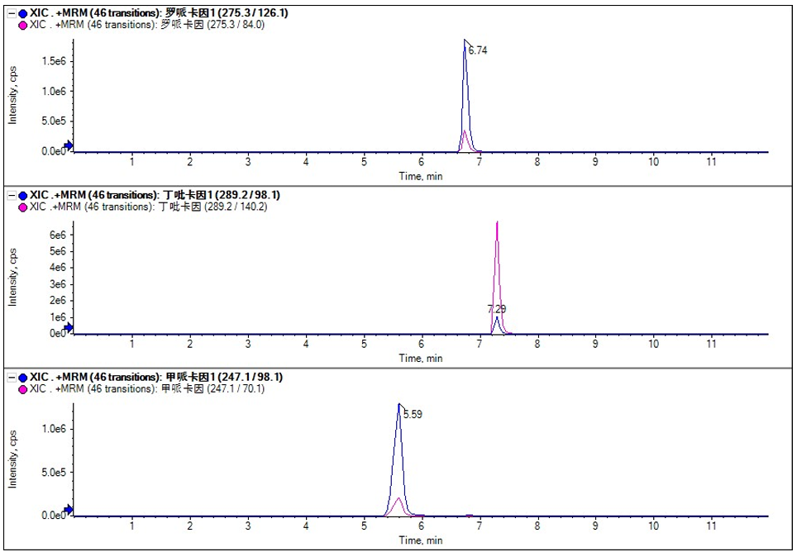

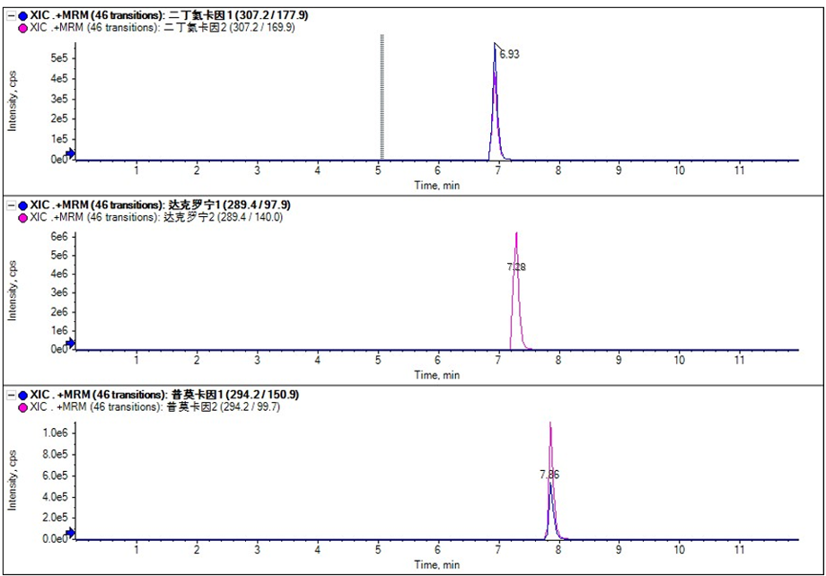

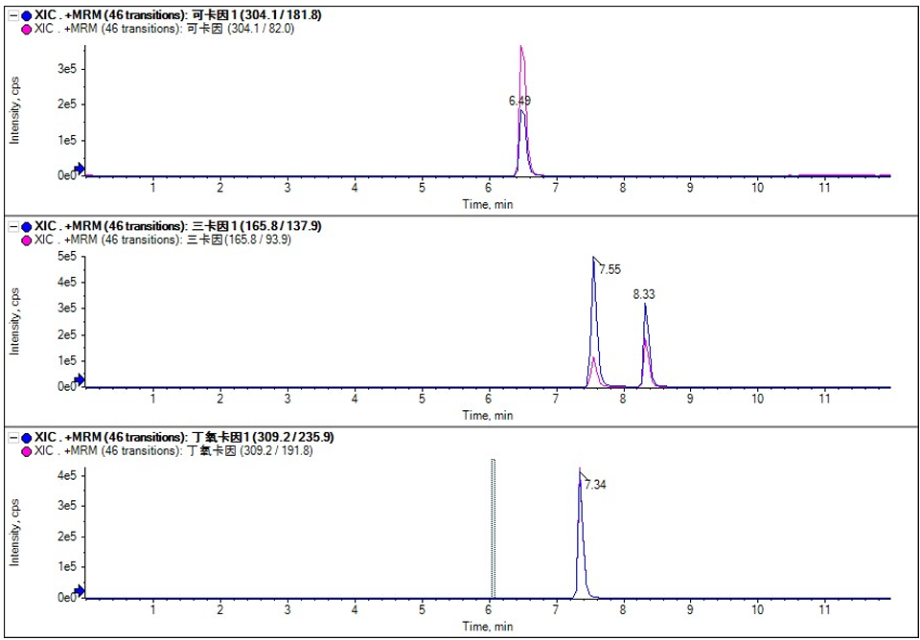

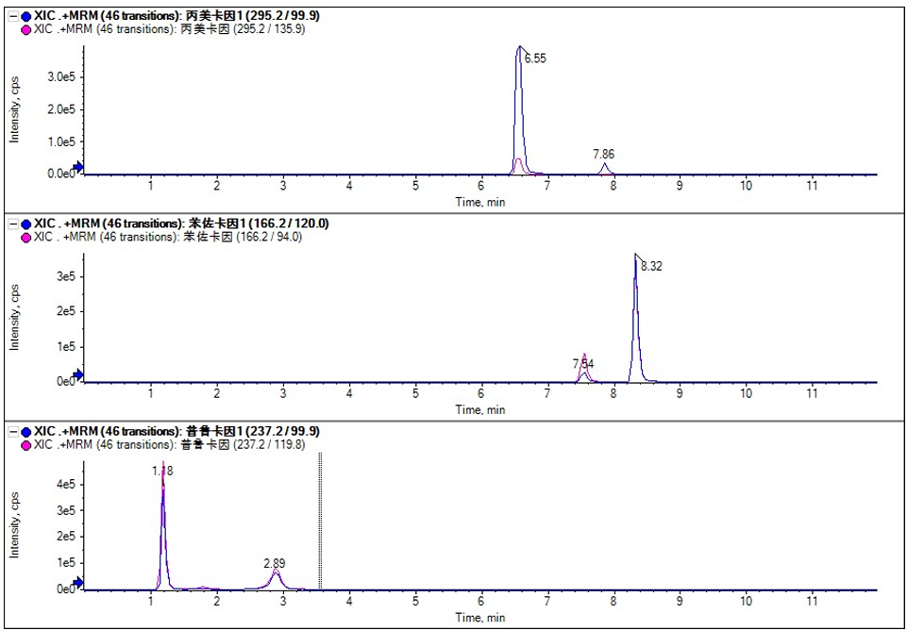

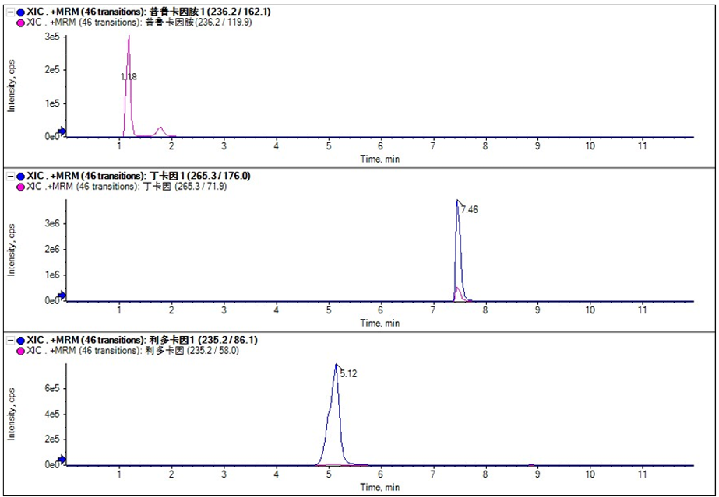

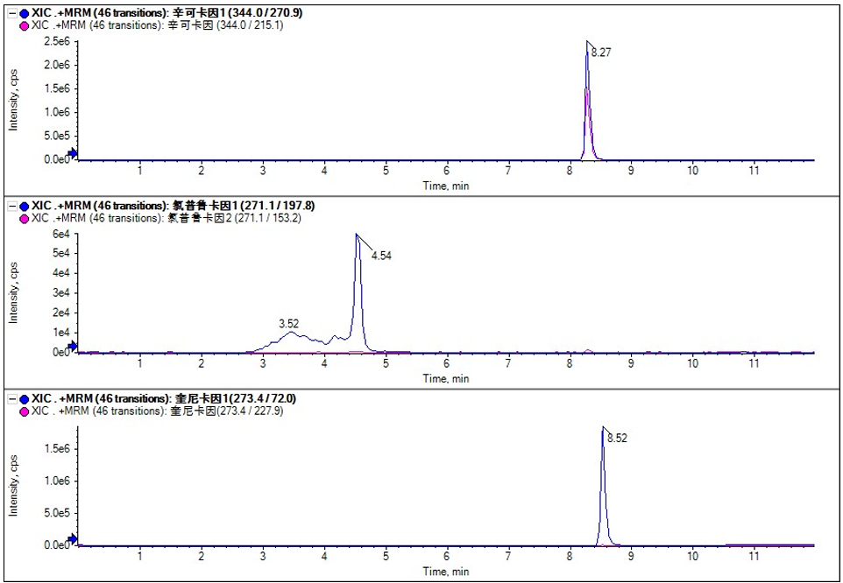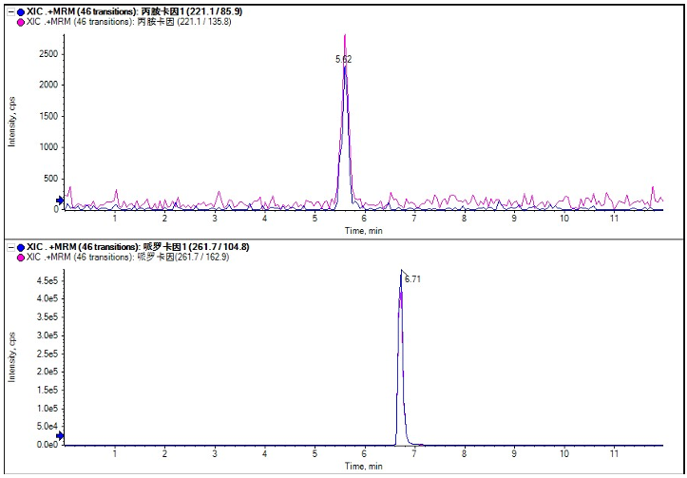

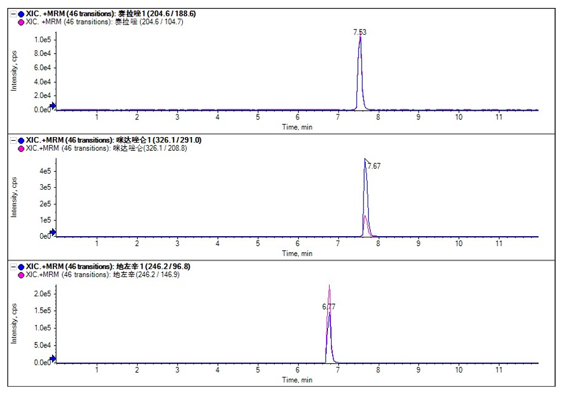

1.罗哌卡因（6.74 min）；2.丁吡卡因（7.29 min）；3.甲哌卡因（5.59 min）；4.达克罗宁（7.28 min）；5.普莫卡因（7.86 min）；6.二丁氨卡因（6.93 min）；7.可卡因（6.49 min）；8.三卡因（8.33 min）；9.丁氧卡因（7.34 min）；10.丙美卡因（6.55 min）；11.普鲁卡因胺（1.18 min）；12.普鲁卡因（1.18 min）；13.氯普鲁卡因（4.54 min）；14.苯佐卡因（8.32 min）；15.利多卡因（5.12 min）；16.丁卡因（7.46 min）；17.辛可卡因（8.27 min）；18.奎尼卡因（8.52 min）；19.哌罗卡因（6.71 min）；20.丙胺卡因（5.62 min）；21.塞拉唑（7.53 min）；咪达唑仑（7.67 min）；23.地佐辛（6.77 min）。

附录A

附表1 普鲁卡因等23种原料标准品信息表

| 序号 | 中文名称 | 英文名称 | CAS号 | 化学式 | 相对分子质量 |
| --- | --- | --- | --- | --- | --- |
| 1 | 罗哌卡因 | Ropivacaine | 84057-95-4 | C17H26N2O | 274.4 |
| 2 | 丁吡卡因 | Bupivacaine | 2180-92-9 | C18H28N2O | 288.42 |
| 3 | 盐酸甲哌卡因 | Mepivacaine Hydrochloride | 1722-62-9 | C15H22N2O.ClH | 282.81 |
| 4 | 盐酸达克罗宁 | Dyclonine Hydrochloride | 536-43-6 | C18H28ClNO2 | 325.97 |
| 5 | 普莫卡因 | Pramoxine Hydrochloride | 637-58-1 | C17H28ClNO3 | 329.86 |
| 6 | 二丁氨卡因 | Butacaine | 149-16-6 | C18H30N2O2 | 306.44 |
| 7 | 可卡因 | Cocaine | 50-36-2 | CHNO4 | 303.35 |
| 8 | 三卡因 | Tricaine | 886-86-2 | C9H11NO2.CH4O3S | 261.29 |
| 9 | 丁氧卡因 | Oxybuprocaine | 99-43-4 | C17H28N2O3 | 308.42 |
| 10 | 盐酸丙美卡因 | Proxymetacaine Hydrochloride | 5875-06-9 | C16H27ClN2O3 | 330.85 |
| 11 | 普鲁卡因胺 | Procainamide | 51-06-9 | C13H21N3O | 235.33 |
| 12 | 普鲁卡因 | Procaine | 59-46-1 | C13H20N2O2 | 236.31 |
| 13 | 盐酸氯普鲁卡因 | Chloroprocaine Hydrochloride | 3858-89-7 | C13H20Cl2N2O2 | 307.22 |
| 14 | 苯佐卡因 | Benzocaine | 94-09-7 | C9H11NO2 | 165.19 |
| 15 | 利多卡因 | Lidocaine | 137-58-6 | C14H22N2O | 234.34 |
| 16 | 丁卡因 | Tetracaine | 94-24-6 | C15H24N2O2 | 264.36 |
| 17 | 辛可卡因 | Cinchocaine | 85-79-0 | C20H29N3O2 | 343.46 |
| 18 | 盐酸奎尼卡因 | Quinisocaine Hydrochloride | 2773-92-4 | C17H25ClN2O | 308.85 |
| 19 | 盐酸哌罗卡因 | Piperocaine Hydrochloride | 24561-10-2 | C16H23NO2.ClH | 297.82 |
| 20 | 丙胺卡因 | Prilocaine | 721-50-6 | C13H20N2O | 220.31 |
| 21 | 盐酸赛拉唑 | Xylazole Hydrochloride | 123941-49-1 | C11H12N2S.ClH | 240.75 |
| 22 | 咪达唑仑 | Midazolam | 59467-64-0 | C16H15ClFN3 | 303.76 |
| 23 | 地佐辛 | Dezocine | 53648-55-8 | C16H23NO | 245.36 |

化妆品中普鲁卡因等23种原料的检验方法（征求意见稿）起草说明

为了加强对化妆品的监督管理，进一步提高化妆品使用安全性，化妆品标准化技术委员会组织开展了“化妆品中普鲁卡因等23种原料的检验方法”的研究制定工作，现就工作有关情况说明如下：

一、起草原则

本方法的起草本着科学合理、简单易行的原则。采用目前一般检测实验室普遍具备的分析技术，选择适宜、可行、便于实际操作的分析条件，保证检测方法的精确性和重现性。

二、起草过程

本方法于2022年1月由原国家药监局化妆品标准专家委员会立项。起草过程包括：拟定研究内容；建立化妆品中普鲁卡因等23种原料的检验方法；开展实验室间验证；形成方法草案。2025年3月，通过国家药监局化妆品标准化技术委员会检验检测分技术委员会初审。

三、与我国已有相关标准的关系

2025年1月24日国家市场监督管理总局发布推荐性标准GB/T 45213-2025 《化妆品中阿米卡因、布坦卡因、普莫卡因的测定 液相色谱-串联质谱法》，拟于2025年8月1日实施。《化妆品安全技术规范》（2015年版）提供了普鲁卡因胺等7种组分的检测方法。其余14种原料暂无国家标准。

四、与《化妆品安全技术规范》（2015年版）中原方法的对比情况

本方法在现有《化妆品安全技术规范》的基础上进行了优化，采用高效液相色谱串联质谱发进行检测分析，将检测原料增加至了23种，同时增加了粉剂中23种原料的检验方法。

五、国际相关标准情况

目前未查询到国外公开发布的关于化妆品中普鲁卡因等23种原料的检验方法的相关标准。

六、实验室验证情况

本实验室和3家外部实验室均对液体水基类、膏霜乳类、凝胶类、液体油基类、粉剂类5种化妆品基质的方法学进行了验证，包括方法的特异性、线性及线性范围、检出浓度、最低定量浓度、精密度、准确度、稳定性等。同时对实际样品进行了检测并对阳性样品进行了定性判定。实验结果均能满足《化妆品中禁用物质和限用物质检测方法验证技术规范》（国食药监许〔2010〕455号）的要求。

七、其他需说明的问题

本方法的体例主要参照《规范》的理化检验方法的体例，方便化妆品检验领域相关检验人员的阅读和使用。